

14.AYUNTAMJl"TO NU"1CJl'Al.



Df. ZITAcuuo, MtCH.

201s i111

AYUNTAMIENTO CONSTITUCIONAL DEL MUNICIPIO DE ZITACUARO

2015 - 2018

FORMATO: FRACCIÓN XXII (PROGRAMAS DE DESARROLLO SOCIAL)



|  |  |  |  |  |  |  |  |  |  |  |
| --- | --- | --- | --- | --- | --- | --- | --- | --- | --- | --- |
|  |  |  | | | | | | | | |
| Periodo Nombre del | |
|  |  |  |  |  |  |  |  |  |  |  |

DESARROLLO ECONÓMICO Y

TURISMO

'



C. HECTOR Al EJANDRO ANGUIANO JAIMES

ENCARGADO DE lA UNIDAD DE

INFOMACION

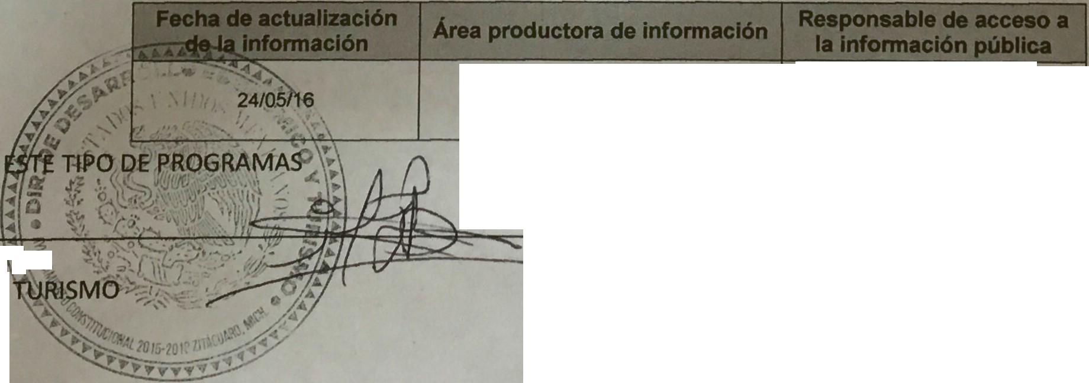

1



DIRECTOR DE DESARROLLO ECONÓMICO Y